דו"ח סיכום השתתפות בכינוס מטעם איקו"ם במילאנו 2016

חגית שורק – אוצרת

מוזאון ארץ ישראל, תל אביב



MUSEUMS AND CULTURAL LANDSCAPES

נושא הכינוס הוגדר כ-"מוזאונים ונופי תרבות", ובכך העלה נושאים רבי חשיבות בעולם זה, כמו למשל: האתיקה של המוזאונים, הגדרת המוזאונים תפקידם ועמדותיהם ביחס לקהילות, שימור ערכי המורשת התרבותית והצורך בשינוי/התאמות לעת הנוכחית ולעתיד.

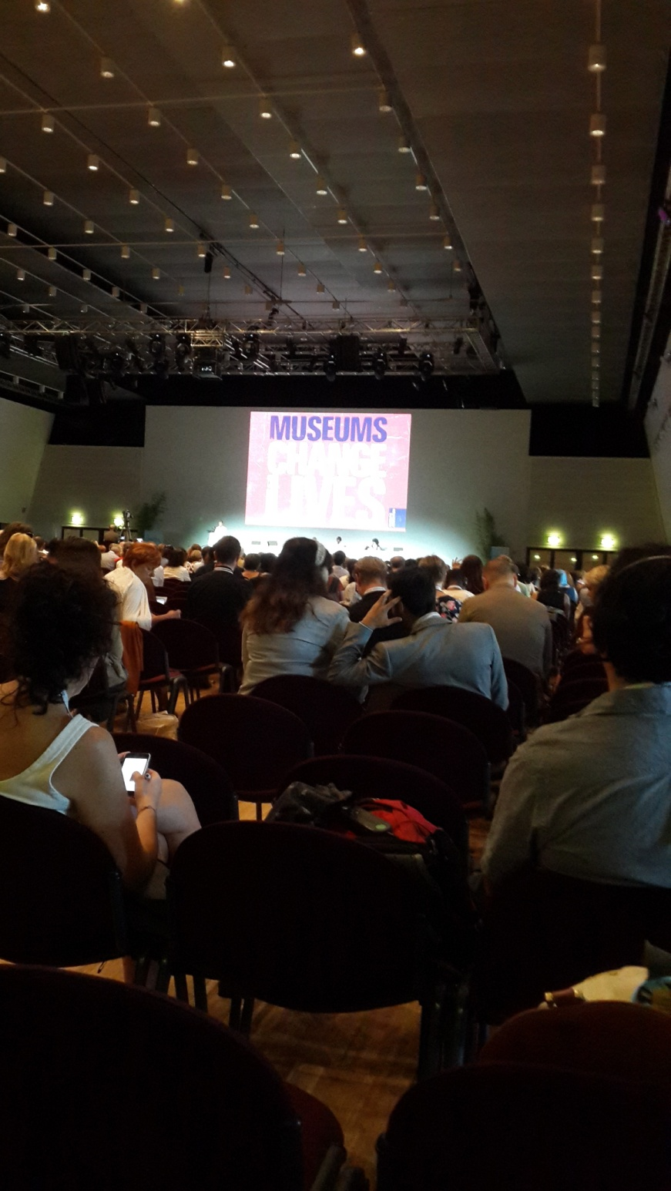

MUSEUMS CHANGE LIVES

באחת מהרצאות המרכזיות הוצג הצורך בשינוי

תכני הכינוס ופגישות ישירות עם אנשי מקצוע מהתחום, ממקומות ומדינות ותרבויות שונות, תרמו רבות להבנה באשר לשונה ולדומה בתפיסות מוזאוניות וחברתיות, למשל: אחר צהריים אחד, במסעדה הסמוכה ל Mico, פגשתי במרצה איראנית, שהייתה אמורה להרצות בכינוס בנושא Eco Museum. בשיחה אינטימית קבלה על מדיניות סתימת הפיות באיראן והוסיפה כי כסף ובצע כסף הינם אם כל הצרות העולמיות.

הסקירה נוגעת בתמציתיות בחמישה נושאים עיקריים: הרצאות מפתח, הרצאות במסגרת ועידות ICR, סיור בבולוניה במסגרת ועידות ICR, מוזאונים ותערוכות נבחרות, אירועים מנהליים וחברתיים.

**הרצאות מפתח Keynote Speeches**

* **Database במוזאונים** (3.7)

התקיימו כמה הרצאות שנגעו בנושא בסיסי הנתונים במוזאונים. תחום בסיסי ורב חשיבות בייחוד בעת הזו, שבה אפשר לעשות שימוש משכיל בנתונים, בידע, בהפקת מידע ובמחקר, הן בתחום מסוים והן בינתחומי. חובה על האיגודים וההנהלות לשפר בתחום זה, על מנת להיות רלוונטיים בעתיד, ולתמוך בכלים טכנולוגיים בשיפור הנדרש בתחום המורשת.

למרבה הצער התקיימו ההרצאות אלו בפני אולם ריק למחצה.

* **חשיבות המוזאונים הקטנים והבינוניים / Galina Aleksseva** / **Chair of ICLM Literary Museums / Russia** (4.7)

במוזאון מוצגים חפצים הקשורים לגיבורי נובלות רוסיות, למשל: טולסטוי.

הרציו שבתצוגות מוזאון זה הוא לקרב את הדור הצעיר לימים שחלפו ולהנגיש להם את מורשת הסופרים הגדולים של האומה.

לדעת המרצה: מוזאונים קטנים "מדברים" על ואל האזרח, לעומת מוזאונים גדולים "המדברים" על ועם האזרח. מוזאונים קטנים "מדברים" לאינדיבידואל בשפתו. רבים מהמבקרים פוחדים לפקוד מוזאונים גדולים, עם אוספים חשובים, משום שאלו מזכירים להם את הממשלה (יש לזכור כי המרצה מרוסיה).

בהרצאה שולב סרט.

* **למי מיועד מוזאון? / Turkey** / **Prof’ Orham Pamuk** (4.7)

המרצה, סופר ידוע, חתן פרס נובל, ציין בדבריו את החשיבות בבניית מוזאונים מרכזיים באסיה, עם זאת סייג זאת כי יש מקום גם למוזאונים קטנים ובינוניים.

המוזאון שהציג, "מוזאון התמימות" (עליו כתב ספר בשם זה), עוסק באתנוגרפיה של העיר איסטנבול ובאזורים הסובבים אותה.

בתצוגת הפריטים האתנוגרפיים והמסורתיים שאסף מתושבי איסטנבול וסביבותיה, באים לביטוי המשברים החברתיים, שעברו על בעלי המוצגים ומגביר את העניין בנושאים המוצגים.

המרצה הדגיש את הצורך בעדכון של המוזאונים והתאמתם לעידן הנוכחי והבאים.

ההרצאה לוותה בסרט, בין השאר, בקולו ובתמונתו של המרצה.

המרצה ציין כי הפיגועים באיסטנבול הפחיתו את הביקורים במוזאונים במחצית.

* **עבודות ענק במרחבים פתוחים, ברחבי העולם** / **United States** / **Christo**  (4.7)

עבודותיו גדולות הממדים/מגלומניות של האומן והאדריכל הנודע מוצגות ברחבי העולם זוכות להתייחסויות חיוביות ושליליות. האמן הציג דוגמאות מעבודותיו, שבהן הוא עוטף מרחבים ואתרים. בסיום הרצאה התבקש וענה על מספר שאלות:

* אחדות מהשאלות נגעו בבחירת המקום ומדוע הוא אינו מגיע לאפריקה ולדרום אמריקה. בתשובתו ציין כי הפקת העבודות כרוכה בכסף רב ומותנה בספונסר, אם אין ספונסר אין אפשרות לקיים את הפרוייקט.
* הושמעו טענות על "אונס" האתרים...
* בתשובה למהות עבודותיו ענה: "...בפרויקטים שלי אנשים הולכים לשום מקום...". הפרויקטים שלו גדולים מהדמיון.
* גישתו לאמנות: "...רוב האמנות כיום היא פרופגנדה ואני מנסה להימנע מכך..."
* לשאלה "מהו הפרויקט שעליו אתה חולם" ענה "...**הפרויקט העתידי**..."

**בשורה תחתונה, מטרתו של Christo ליצור אמנות שאינה תלויה**!

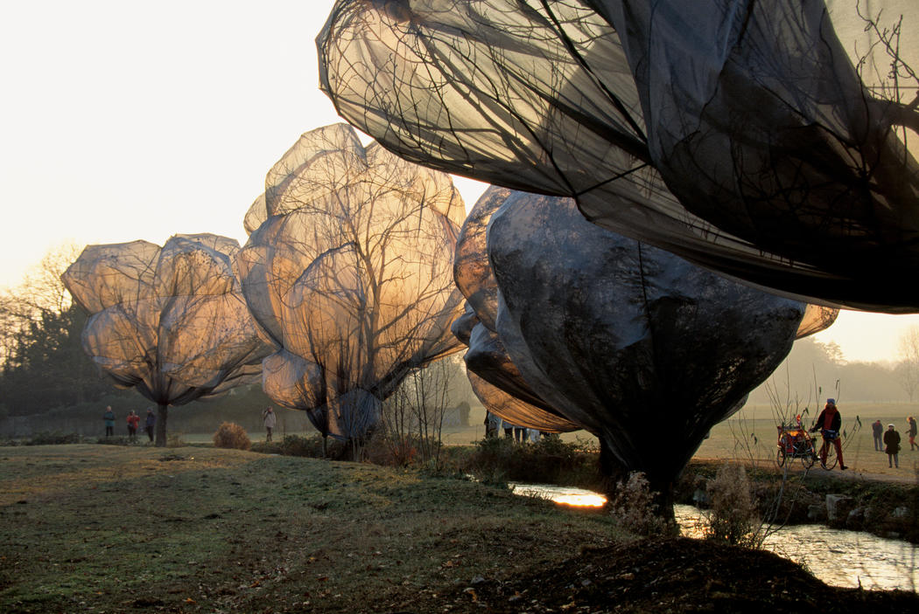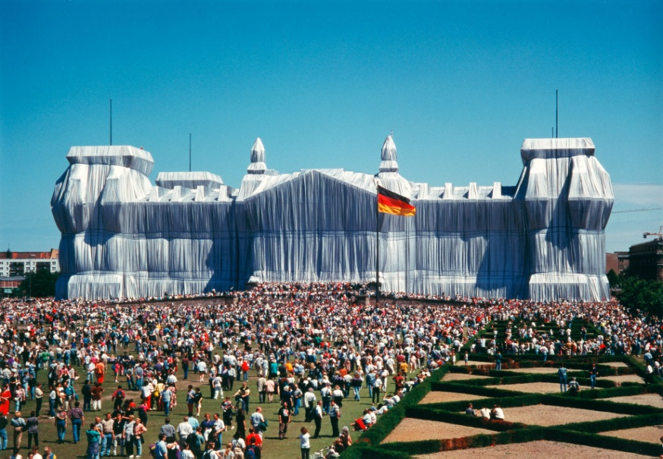

Wrapped Trees Fondation Beyeler and Berower Wrapped Reichstag, Berlin 1971-95

Park, Rienhen, 1997-98

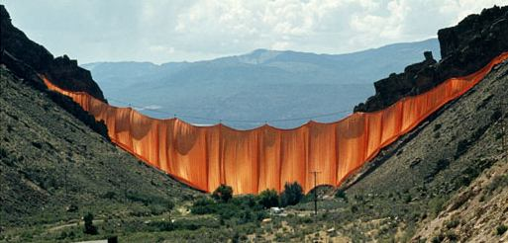

Christo's Valley Curtain (1974)

* **אתנו מוזאון – מוזאונים באפריקה / Zambia** / **Nkanduk Luo** (5.7)

בזמביה עדיין אין מוזאונים המציגים אמנות ואין מוזאונים לדמוקרטיה, כי אין דמוקרטיה.

המוזאונים הקיימים הם אתניים, המשמרים ומציגים תרבות ומעצימים את גאוות בני המקום במורשת שלהם.

**הרצאות בכינוס ועדת ICR** (5.7)

ההרצאות בוועדה שבהן השתתפתי, International Committee for Regional Museums ICR -, עסקו בהתמודדות מתמדת של האוצר, בשאיפה לקרב את המבקר למרחב התצוגה, תוך הבנה היכן הוא נמצא, מה הוא רואה ולאן הוא הולך...

* **Russia** **/** **Yulija Glazyrina**  **Rethinking regional geological heritage** /

אוצרת המוזאון הציפה את המורכבות והבעייתיות שבהצגת פריטים גדולי ממדים כמו ממצאים ארכאולוגים או חלקי שלדים מאובנים של דינוזאורים - בארונות תצוגה - ומציאת פתרונות להצגתן כך שיהיו נגישים לקהל.

* **Pakistan / Saima Jabber and Wafa Akhtar/ Aperture of need**

הסקירה דנה באופן שבו יש לקרב את המבקרים לתרבות ולמסורות ההולכות ונעלמות, ושימור עקבותיה גם בימים שההתייחסות לעבר הרחוק נראית חסרת חשיבות. המטרה להנחיל לצעירים את החשיבות שבשימורה של זו, כי: "התרבות היא - תעודת הזהות".

* **Mexico** / **Paulina Rojas Sanchez** **Akhtar / A new museum for an old cultural landscape**

כ- 155 מוזאונים היסטוריים פזורים ברחבי מקסיקו סיטי. תחלופת הממשלות (אחת ל- 5 - 6 שנים) משפיעה רבות על אופיים של המוזאונים, כאשר לפוליטיקה יש דריסת רגל באופיים של אלה. תערוכה שסחפה קהל (5000 איש) עוצבה והוקמה על ידי אמן ישראלי. הצגה של פריטים וממצאים מיוחדים דורשת אמצעי מיגון והבטחה, המתאפשרים רק בזכות נכונותם של ספונסרים להקציב מימון לכך. בהיעדר מימון יתקשה המוזאון להציג תערוכות גדולות וחשובות.

* **Croatia** / **Jasmina Uroda Kutlic / Lonjsko Polje** **The Nature Park**

סקירה על האופן שבו מעוצב ומתוחזק פארק רחב ידיים, בשטחים פתוחים / ירוקים אשר משמש את הקהל הרחב, למטרות נופש פעיל לילדים ולמבוגרים ופינות המיועדות לפיקניקים, מנוחה ומרגוע.

* **Leonidas Argyros** / **Greece** / **vs Histor**y **Climate**

ההרצאה (שהייתה המעניינת והמחדשת מכל האחרות) דנה בהשפעת האקלים על ההיסטוריה של אתונה. העיר שהוקמה על גדות הנהר – זכתה לשגשוג, אך עם בוא עונת הגשמים אוקטובר / מרץ עלה הנהר על גדותיו, בתוך כך הוא מציף שטחים נרחבים, דבר שגרם לזיהום מי השתייה ופריצת המלריה ומגיפות אחרות. תנאי הסניטציה הקשים – לא הקלו על האוכלוסייה שנפגעה.

פלישת הברברים לעיר הביאה עמה ארכיטקטים שתכננו סכרים - מה שגרם להתפתחותה המואצת של העיר ולירידה גדולה בתחלואי התושבים.

**סיור בבולוניה - Bologna CAMOC Joint session and excursion/ICR**

סיור במוזאון **di Bologna**   **Palazzo Pepoli** המתעד את סיפורה של בולוניה

המוזאון ממוקם בבניין יפהפה בן המאה ה- 15 ( 1440 לערך) שנקרא: **Pepoli Palazzo** על שם משפחה אמידה בת המקום, שתרמה את המבנה לעירייה.

התערוכה עוצבה והוקמה על-ידי האדריכל והמעצב הידוע - **Mario Bellini**

**הכניסה למוזאון** מרשימה. חלל חדר המבוא חשוך – ובצידיו, על משטח נמוך, מוארים באור תכלכל, דרמטי, מוצגים ממצאים ארכאולוגיים מרשימים. מוצגים אלו נמצאו בחפירות שנערכו בעיר בולוניה וסביבתה.

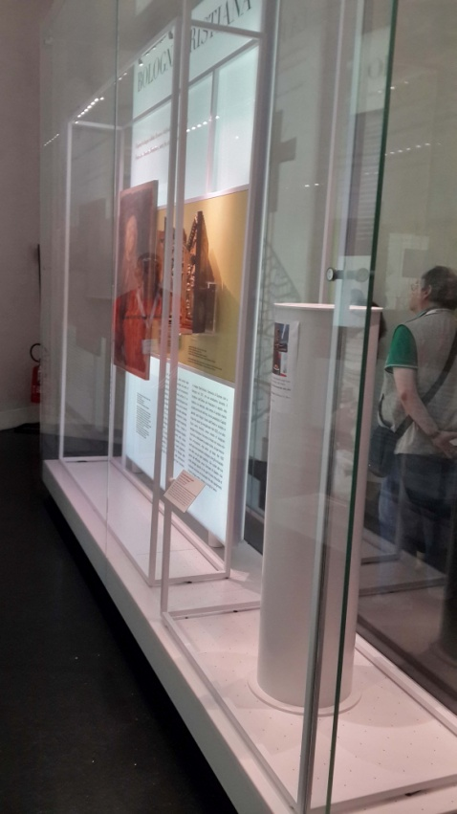**התצוגה** - הסדורה ברובה, חדרים, חדרים - ערוכה ע"פ נושאים ומדורי עניין, המאפיינים את העיר הייחודית הזו (ולא ע"פ סדר כרונולוגי כמקובל) מציגה את תולדות העיר מראשיתה ועד ימינו. וויטרינות פרספקס מרשימות עם אפשרות לתצוגה דו-צדדית, מוצבות בחדרי התצוגה השונים. בוויטרינות המושקעות והצרות שעולות מרצפת הבניין ועד לתקרתו (כמעט) ערוכים צילומים, תמונות ומפות מתקופות שונות של העיר. במקומות ספורים הוכנסו לוויטרינות אלו פריטים המוצגים בתלת ממד - דבר שלא תואם את האכסניה / אופי חלונות התצוגה.

**המוצגים/ממצאים ערוכים על-פי נושאים**:

* חדר החושף את מגוון פנייה של העיר.
* אגף מיוחד מוקדש לאמנים בני-המקום: פסלים, ציירים, צלמים.
* חדר שיוחד לסופר ידוע שם, שיצא מעיר המגדלים מעוצב כספריה, בעלת מדפים לבנים, עליהם סדורים ספרים שנכתבו ע"י סופרים בני-העיר, וספרים שנכתבו על-ידי סופרים שאינם בני - המקום, בהם מוזכרת העיר בולוניה על נפלאותיה.
* חדר מיוחד מוקדש לעולם הרפואה ולרופאים, שלמדו והתמחו באוניברסיטת בולוניה.
* אגף המוקדש לאוניברסיטת בולוניה - האוניברסיטה העתיקה בעולם שנוסדה ב - 1088 - אשר בוגריה זכו לתהילת עולם.
* 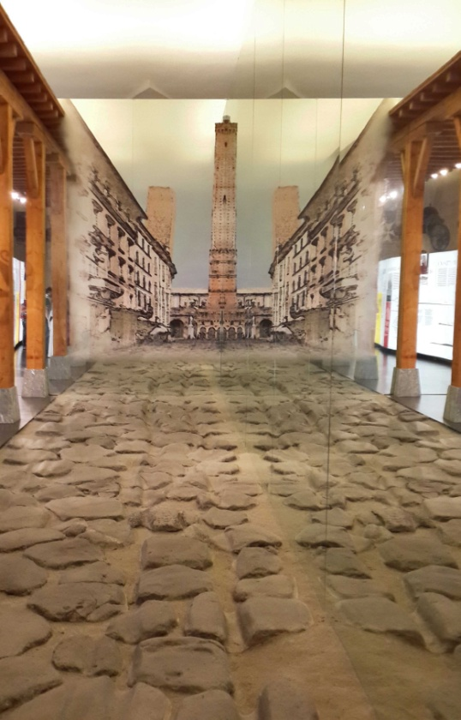אולם מושקע במיוחד מתייחס לחשיבותם הרבה של 2 הנהרות – הסאבנה והפו – העוברים בעיר והשפעתם על התפתחותה רבה. על רצפת האולם מוקרן מהתקרה מייצג ווידיאו, הממחיש תרחיש של נהר גועש העולה על גדותיו. מראה המוצבת בחזית האולם מעצימה את תחושת געש הזרימה. המיזוג במקום מוחלש, דבר המשפיע פיזית על המבקר, וגורם לתחושת מחנק קלה והרגשה שהלחות במקום גבוהה מזו השוררת בחדרי המוזיאון האחרים.
* קטע מרוצף של רחוב עתיק ומקורי - שנחשף במהלך פעולות הבנייה המחודשת בעיר - טופל ומוצג במקום. מראה גדולה עליה איור של העיר על מגדליה, מוצבת בקצה הרחוב, כמו גם לכל אורכו, דבר הנראה לעין המבקר כרחוב מקורי, אוטנטי ומעביר תחושה של רחוב ראשי.
* אגף מיוחד עוסק בעיר בולוניה תחת הכיבוש של נפוליון.
* חדר מחווה למוצרט – בו מתנגנת חרישית אחת מיצירותיו של המלחין הנודע וולפגנג אמדאוס מוצרט – עוצב כמחווה לביקורו של מוצרט בבולוניה .
* במעברים בין הקומות, לצדי המדרגות, מוצבות דמויות עטויות שריון, בתנוחות שונות של מצבי לחימה.

**לאחר הסיור** - שלווה בהסברים באנגלית רהוטה ע"י אחת מאוצרות המוזאון - התכנסה הקבוצה באולם ההרצאות לשיחת סיכום. האוצרת הראשית של מוזאון העיר הציגה בפני הבאים את הבעיות והלבטים שליוו את מתכנני התצוגה במגמה לשמור ולשמר את צביונה של העיר, ולגרום למבקר חוויית ביקור. כמו-כן נפרשו התכניות לעתיד, וניתן זמן לשאלות ותשובות:

* כיום הכיתובים בתצוגה ערוכים בשפה האיטלקית – בלבד, בעתיד יתווספו ליבילים בשפות נוספות, אך עדיין לא נקבע באילו שפות ובאיזה אופן ישולבו הטקסטים בתצוגה.
* אגף החינוך טרם נחנך, הקמתו נמצאת בימים אלה בתהליכי גיבוש .
* הצוות מונה כיום 15- 20 עובדים. בעתיד הוא יוגדל על-פי צורכי המקום.

**דעה אישית**: ניכרת השקעה רבה בתכנון המקום והקמתו, הן במשאבים הכספיים (לדברי האוצרות, במקום הושקעו - 10 מ' אירו) והן בחשיבה המעמיקה מהצד האוצרותי, שעסק באיסוף החומרים ואופן הצגתם והן בעיצוב המוקפד.

למרות תנאי הפתיחה הטובים להם זכה המוזיאון, שנחנך לפני כ-4 שנים ב- 2012 הרי שהתוצאה (לטעמי) אינה מושלמת - התצוגה ארכאית ולוקה לעיתים בנאיביות (הדמויות עטויות השריון אינן תואמות את אופי התצוגה ואינן משתלבות בה), רמת העיצוב אינה אחידה, ובמקרים אחדים, החומרים ואמצעי התצוגה מיושנים. (דמויות ועצמים המוצגים בתלת-ממד על גבי משטחי פרספקס). עם זאת, התצוגה מעבירה באופן בהיר ומרתק את סיפורה של עיר המגדלים ותולדותיה ולמבקר צפויה חוויה אסטטית ומעשירה .

**בהמשך היום נערך סיור בסמטאות העיר העתיקה של בולוניה** Guided tour through the city center with the architect Daniele Vincenzi . האדריכל שליווה את הקבוצה היה דניאל וינצ'נזי, שהתמחותו בשימור אתרים. האיש התקשה בהתבטאות בשפה האנגלית ובת לווייתו תרגמה לקבוצה את הנאמר. במהלך הסיור ניתנה סקירה מקיפה על שני המגדלים העתיקים מהמאות ה- 12 - 13 המהווים את סמלה המסחרי של העיר בולוניה.

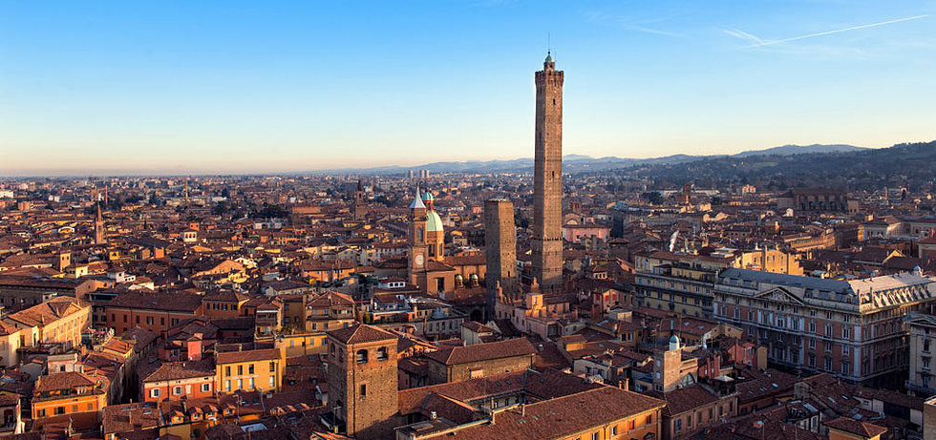הסיור בסמטאותיה של העיר העתיקה ערך כשעה וחצי ועבר דרך אתרים היסטוריים וארכאולוגיים, שרידי המגדלים המאפיינים את העיר וכנסיות יפהפיות שתקרותיהן מעוטרות. בסקירה שנערכה במהלך הסיור התפתח דיון שעסק באופייה המיוחד של העיר בולוניה - בירת המחוז אמיליה רומניה - והחשיבות הרבה בהתנעת פעולות לשימור האתרים הרבים בהם משופעת עיר זו – למרות בעיות תקציב ותיעדוף בהקצאת משאבים.

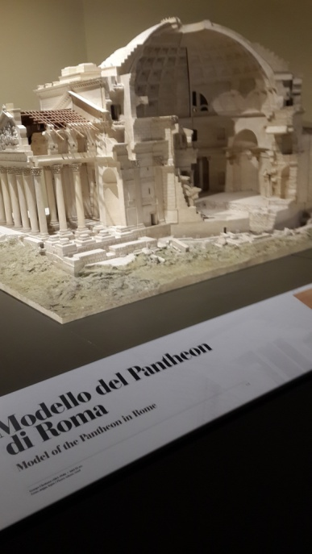**מוזאונים ותערוכות נבחרות**

**מוזאון המדע** (5.7)

בשעות אחר הצהריים המאוחרות, פתח מוזיאון המדע את שעריו עבור באי הכנס, ללא תשלום. השמועה על כניסה חופשית למוזיאון, ביום זה, פשטה בין תושבי העיר מילאנו, ותור ארוך השתרך מהכניסה ולאורכם של הרחובות הסמוכים.

**קתדרלת Santa Maria delle Grazia** (6.7)

סיור בקתדרלה: **Santa Maria delle Grazia** וצפייה ביצירתו המדהימה של ליאונרדו דה ווינצ'י: **Last Supper** . העבודה על היצירה המוצגת על הקיר הצפוני של הקתדרלה נמשכה בין 1494 - 1498

בקתדרלה תנאי "אקלום" מחמירים, מחשש לפגיעה ביצירות המוצגות במקום מתאפשרת הכניסה לאולם בקבוצות קטנות, תוך הקפדה יתרה על שהייה קצרה באולם, ויסות מספר המבקרים מועט השוהים במקום, בו זמנית.

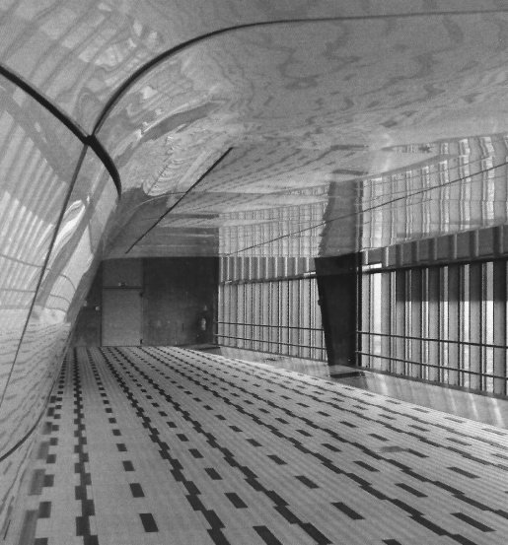 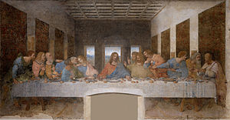

**מסדרון הכניסה לאיזור התצוגה** - לבד מהפן האדריכלי המרשים, מעוצב באופן המאפשר בידוד מרבי מבחוץ, על מנת שהיצירה (ויצירות נוספות) תישמרנה ככל האפשר.

**מוזיאון לאומנות Pinacoteca di Brera** (9.7).

במוזיאון הממוקם בסמוך לכיכר הדואומו, מוצגת בימים אלו תערוכה מתחלפת, העוסקת ביצירתו של האמן ליאונרדו דה ווינצ'י. בשל שמירה מוקפדת על המוצגים באולמות, המקום "מאוקלם" 24 שעות ביממה, תוך הקפדה על תנאי לחות וטמפרטורה קבועים ואחידים. כתבים וסקיצות בכתב ידו של האמן מוצגים במסגרות פרספטו ומוצגים ורטיקלית בארונות התצוגה. בשל התאורה העמומה יש קושי רב לקרוא את הטקסט. הפתרון שנמצא לבעיה זו הוא לוחות שהוצבו בחזית הוויטרינות ועליהן מוצג הטקסט באופן ברור ובשתי שפות.

**אירועים מנהליים וחברתיים**

**טקס הפתיחה** (3.7)

התקיים ב: **Costello Sforzescol** בשעות אחר הצהריים, כשקבוצה של להטוטנים המצוידים בדגלים צבעוניים קיבלה את הבאים, במופע מושקע. להקת מתופפים ליוותה את המלהטטים בטקס קבלת הפנים. ארוחת הערב נפרשה כבופה בחצר הפנימית של המבצר ואופיינה במגוון מאכלים, בשפע רב ובעיצוב מוקפד שובה עין ופה.

לקראת סיום טקס הפתיחה עלתה התזמורת של העיר מילאנו על הבמה והנעימה למוזמנים בנגינתה, למרות שמעטים כיבדו את המעמד, התזמורת והמנצח.

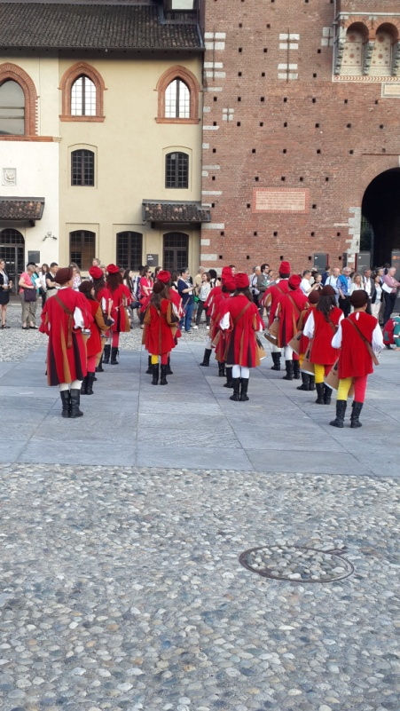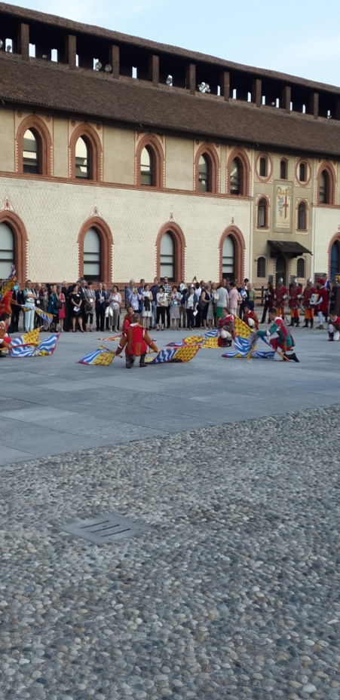

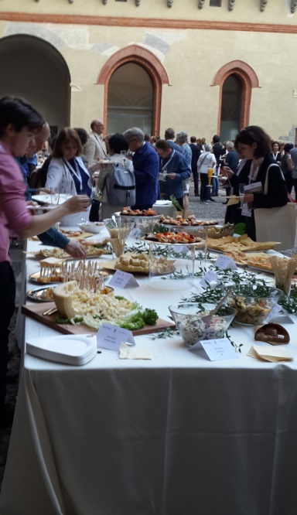

**מגעים** ושיחות אישיות

אחר צהריים אחד, במסעדה הסמוכה ל Mico (מרכז הקונגרסים), פגשתי במרצה איראנית, שהיתה אמורה להרצות בכנס בנושא Eco Museum. בשיחה אינטימית קבלה על מדיניות סתימת הפיות באיראן והוסיפה כי כסף ובצע כסף הינם אם כל הצרות העולמיות. במפגשים בהמשך הכנס, התעלמה ממני, כנציגת ישראל.

**בחירות כלליות** (9.7) ליושב הראש ולאישור חברי הוועדות, שנבחרו בוועדות המקצועיות עצמן.

טרם הבחירות נישאו נאומים ע"י ראשי איקו"ם, במהלכם צויינו הישגי האיגוד.

לראשונה התקיימה הצבעה באמצעות אפליקציה, שאיפשרה את הבחירה ב"טלפונים החכמים" של החברים. כך התאפשרה תצוגת התוצאות, לעיני כל, בזמן אמיתי על גבי צג באולם, שהוצב מעל בימת הנואמים. עקב חדשנות התהליך (לא ע"י ספירת ידיים מורמות) התגלעו מספר עיכובים, שנבעו מתקלות תפעול ונפתרו ע"י הסברים חוזרים.

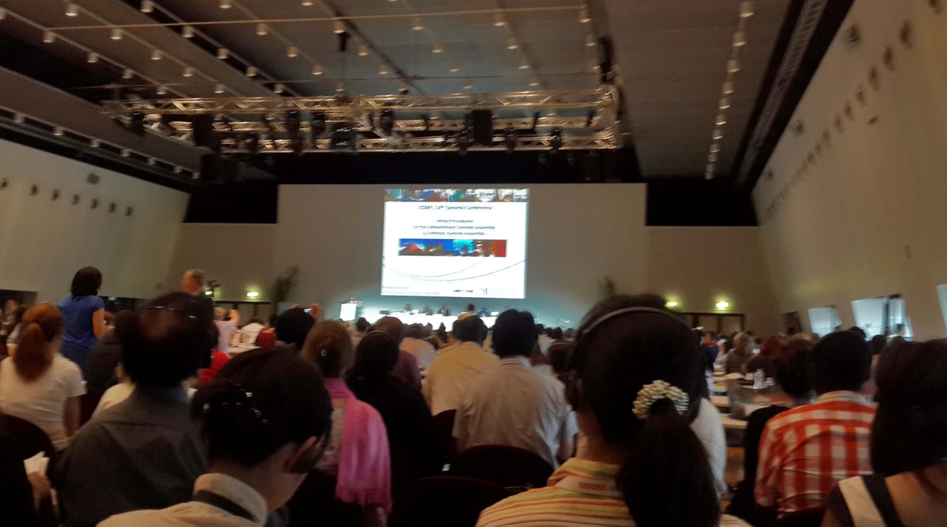

מהלך כינוס הבחירות, הצגת הישגים טרום ההצבעה...

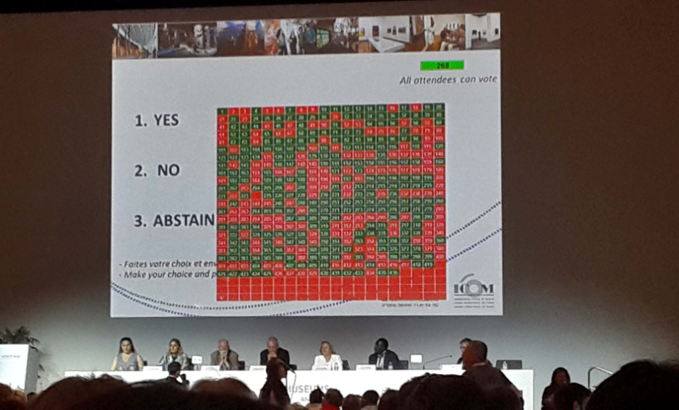

לוח תצוגת תוצאות הבחירות, בזמן אמתי.

תודה לאיקו"ם ישראל על ההזדמנות שניתנה לי להשתתף בכינוס איקו"ם ה 24, במילאנו 2016.

חגית שורק – אוצרת – מוזאון ארץ ישראל תל אביב